МИНИСТЕРСТВО ОБРАЗОВАНИЯ И НАУКИ РОССИЙСКОЙ ФЕДЕРАЦИИ
Федеральное государственное бюджетное образовательное учреждение
высшего образования
«КУБАНСКИЙ ГОСУДАРСТВЕННЫЙ УНИВЕРСИТЕТ»
(ФГБОУ ВО «КубГУ»)
Физико-технический факультет

Кафедра радиофизики и нанотехнологий

КУРСОВОЙ ПРОЕКТ

ЭЛЕКТРОФИЗИЧЕСКИЕ СВОЙСТВА НАНОРАЗМЕРНЫХ ПЛЁНОК ФЕРРОМАГНИТНЫХ МЕТАЛЛОВ

Работу выполнил _______________________ Бабушкин Максим Николаевич
Курс 2
Направление 11.03.04 Электроника и наноэлектроника

Научный руководитель
доцент, канд. хим. наук___________________________________В.Ю. Бузько
Нормоконтролер
доцент, канд. хим. наук___________________________________М.Е. Соколов

Краснодар 2018
РЕФЕРАТ

Курсовой проект 26 страниц, 4 таблицы, 12 рисунков, 9 источников.
НАНОРАЗМЕРНЫЕ ПЛЁНКИ, ПЕРМАЛЛОЙ, НИКЕЛЬ, ЖЕЛЕЗО, ФЕРРОМАГНЕТИКИ, ЭЛЕКТРОФИЗИЧЕСКИЕ СВОЙСТВА.
В курсовой работе обобщена и проанализирована опубликованная научно-техническая информация по методам получения и электромагнитным свойствам наноразмерных пленок ферромагнитных металлов подгруппы железа и бинарных магнитомягких сплавов типа пермаллой.
Подробно рассмотрены микроструктурные и электрофизические свойства наноразмерных плёнок никеля, железа, пермаллоя различных составов. Сделаны выводы о перспективах применения наноплёнок никеля, железа, пермаллоя различных составов для создания многофункциональных тонкопленочных магнитных, радиоэкранирующих, радиопоглощающих и сенсорных материалов.
СОДЕРЖАНИЕ

Введение…………………………………………………………………………. | 4
1 Ферромагнетики и их свойства………………………………………………. | 5
2 Электрофизические свойства наноразмерных плёнок никеля……………... | 7
3 Электрофизические свойства наноразмерных плёнок железа……………... | 11
4 Электрофизические свойства наноразмерных структур пермаллоя……..... | 14
4.1 Наноразмерные полосы пермаллоя……………………………………… | 14
4.2 Многослойные наноструктуры пермаллой-диэлектрик………………... | 17
4.3 Наноплёнки пермаллоя…………………………………………………… | 22
Заключение………………………………………………………………………. | 25
Список использованной литературы………………………………………....... | 26

ВВЕДЕНИЕ

В последние годы наблюдается стремительный рост интереса к технологиям массового хранения, обработки и передачи больших объёмов информации, разработке датчиков, вычислительных процессоров, а также экранирующих материалов. Необходимые свойства демонстрируют наноразмерные плёнки ферромагнитных металлов.
Актуальность темы данной работы обусловлена также тесной связью магнитных свойств нанообъектов с их структурными особенностями и размерами. В таком состоянии наноматериалы обладают экстремальными магнитными параметрами, могут испытывать при изменении температуры и размеров различные магнитные превращения. На основе пленок ферромагнитных металлов и их бинарных сплавов возможно создание нового поколения ультралёгких тонкопленочных радиопоглощающих и радиоэкранирующих материалов.
Целью работы является изучение, анализ и структурирование литературных данных по микроструктурным и электрофизическим свойствам наноразмерных пленок ферромагнитных металлов.
Для этого необходимо решить следующие задачи:
1 изучить литературные данные по электрофизическим свойствам наноплёнок никеля при различных условиях синтеза и термического воздействия на них;
2 изучить литературные данные по электрофизическим свойствам наноплёнок железа при различных условиях синтеза и термического воздействия на них;
3 изучить литературные данные по электрофизическим свойствам наноплёнок, нанополос бинарных магнитных сплавов типа пермаллоя, а также наноструктур пермаллой / диэлектрик при различных условиях термического воздействия на них;
4 подвести итоги изучения литературных источников и анализа данных.
1 Ферромагнетики и их свойства

Ферромагнитный материал [1] (или ферромагнетик) – вещество, находящееся в твердом кристаллическом или же аморфном состоянии, которое обладает намагниченностью при отсутствии какого-либо магнитного поля лишь при низкой критической температуре, т. е. при температуре ниже точки Кюри. Магнитная восприимчивость этого материала положительна и превышает единицу. Некоторые ферромагнетики могут обладать самопроизвольной намагниченностью, сила которой будет зависеть от внешних факторов. Кроме всего прочего, такие материалы имеют отличную магнитную проницаемость и способны к усилению внешнего магнитного поля в несколько сотен тысяч раз.
Всего существует две группы ферромагнитных материалов:
1 магнитно-мягкая группа;
2 магнитно-жесткая (или магнитно-твердая группа).
Ферромагнетики магнито-мягкой группы имеют небольшие показатели напряженности магнитного поля, но обладают отличной магнитной проницаемостью и невысокими потерями гистерезисного характера. К магнитно-мягким материалам относятся: пермаллои (сплавы с добавлением никеля и железа), оксидные ферромагнетики (ферриты), магнитодиэлектрики.
Характеристики ферромагнитных материалов магнито-жёсткой группы выше, чем у предыдущей. Магнитно-твердые вещества обладают как высокими показателями напряженности магнитного поля, так и хорошей магнитной проницаемостью. Они являются основными материалами для производства магнитов и устройств, где используется коэрцитивная сила и необходима отличная магнитная восприимчивость. К магнитно-жесткой группе относятся практически все углеродистые и некоторые легированные стали (кобальт, вольфрам и хром).
Свойства ферромагнетиков:
1 ферромагнитные материалы, в отличие, например, от парамагнетиков, имеют большие значения магнитной проницаемости;
2 помимо проницаемости, ферромагнетики отличаются от парамагнитных материалов еще и тем, что имеют зависимую связь между намагничиванием и напряженностью намагничивающего поля, которая имеет научное название – магнитный гистерезис (подобному явлению подвержены многие ферромагнитные материалы, например, кобальт и никель, а также сплавы на их основе, именно магнитный гистерезис позволяет магнитам сохранять состояние намагниченности в течение продолжительного времени);
3 ещё одной интересной особенностью ферромагнитного вещества является способность терять свои магнитные свойства или, говоря проще, превращаться в парамагнетик при нагреве материала выше так называемой точки Кюри, при этом переход в парамагнитное состояние не сопровождается какими-либо сторонними явлениями и практически незаметен невооруженным глазом;
4 при не слишком высоких температурах ферромагнетики обладают самопроизвольной (спонтанной) намагниченностью, которая сильно изменяется под влиянием внешних воздействий.
2 Электрофизические свойства наноразмерных плёнок никеля

В статье [2] наноразмерные плёнки никеля, полученные методом термического испарения с последующим их осаждением на подложке Si/SiO₂, отжигались при температурах 300, 325, 350, 400 и 700 °С в воздушной среде. Толщина наноразмерных плёнок составила 50 нм. Скорость осаждения поддерживаласься на уровне 0.1 нм/с, а толщина плёнок Ni измерялась методом пьезоэлектрического микровзвешивания (кварцевые микровесы).
Термическое окисление проводили со скоростью нагрева 2 °С/мин. Как только был достигнут желаемый максимум температуры, его поддерживали в течение 3 часов, чтобы обеспечить окисление и свободную диффузию атомов Ni на поверхности. Скорость охлаждения устанавливалась равной 2.5 °C/мин.
На рисунке 1 [2] показаны ренгеннограммы образцов пленок никеля до и после отжига. Силицид никеля не был обнаружен, это означает, что пленка не прореагировала с подложкой во время осаждения или отжига.

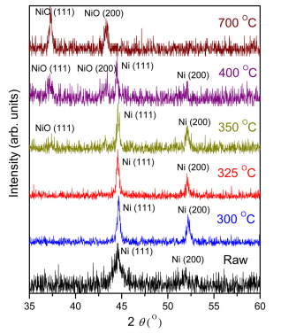
Рисунок 1 – Рентгеновские дифрактограммы нанопленок Ni, отожженных при разных температурах в течение 3 часов на воздухе
Согласно рисунку 1 во время осаждения атомы Ni достигают субстрата с достаточной тепловой энергией для образования в основном (111) текстурированного кристаллического слоя Ni. Несмотря на то, что Ni окислялся при контакте с воздухом, пики оксидных фаз не обнаруживались. Отжиг при температуре 300 и 325 °С в течение 3 часов улучшает ориентацию кристаллитов никеля в его пленках вдоль плоскостей (111) и (200), что отражается на заостренных пиках. После отжига нанопленок никеля при более высоких температурах обнаружено образование оксидов [2].
Согласно рисунку 1 при 400 °С, высота пиков NiO возрастает, а содержание Ni уменьшается. При отжиге при более высокой температуре, такой как 700 °С, наноплёнка Ni полностью окисляется. Так же видно, что интенсивность пика (111) NiO выше, чем (200), что указывает на то, что пленки NiO преимущественно текстурируются вдоль направления (111), а не вдоль (200).
Возможный механизм окисления наноразмерной никелевой пленки схематически представлен на рисунке 2.

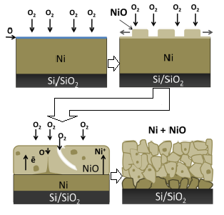
Рисунок 2 – Схематическое изображение процесса термического окисления наноразмерной никелевой пленки [2]
Окисление нанопленок никеля происходит путем переноса электронов, катионов никеля и анионов кислорода через пленку. Отжиг контролирует процесс окисления и морфологию пленки.
Фотографии наноразмерных пленок Ni на подложках Si/SiO₂ после отжига при 300, 325, 350, 400 и 700 °С показаны на рисунке 3.

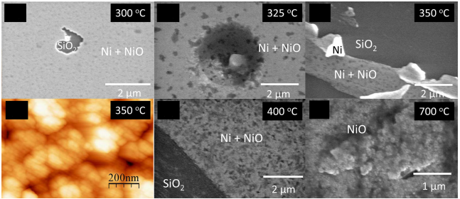

Рисунок 3 – Микрофотографии пленок никеля на подложках Si/SiO₂ при разных температурах отжига [2]

Из рисунка 4 хорошо видно, что наилучшие качества плёнки проявляют при приложении магнитного поля в параллельной плоскости образца.
По результатам анализа данного исследования имеем, что наноразмерные плёнки Ni толщиной 50 нм практически полностью окисляются при температуре отжига 700 °C. Наличие кристаллитов Ni и NiO в пленках подразумевает сосуществование ферромагнитных и антиферромагнитных доменов. Согласно таблице 1 и графикам, изображённым на рисунке 4, получаем, что наилучшие магнитные характеристики наноплёнки никеля проявляют при приложении магнитного поля в параллельной плоскости образца.
Таблица 1 – Значения намагниченности насыщения (M_{S}), остаточной намагниченности (M_{R}), поля насыщения (H_{S}) и коэрцитивных полей (H_{С})
Температур отжига, °С | Направление намагничивания | M_{S}, emu/см³ | M_{R}, emu/см³ | H_{S}, Э | H_{С}, Э
300 | Параллельно | 355 ± 62 | 95 ± 16 | 2000 ± 10 | 230 ± 5
300 | Перпендикулярно | 300 ± 52 | 74 ± 13 | 4000 ± 10 | 380 ± 5
325 | Параллельно | 270 ± 30 | 140 ± 10 | 1900 ± 10 | 282 ± 5
325 | Перпендикулярно | 255 ± 15 | 38 ± 8 | 3000 ± 10 | 196 ± 5
350 | Параллельно | 214 ± 8 | 170 ± 6 | 1600 ± 5 | 217 ± 5
350 | Перпендикулярно | 190 ± 10 | 24 ± 8 | 3000 ± 10 | 303 ± 10
400 | Параллельно | 110 ± 19 | 68 ± 4 | 1600 ± 5 | 403 ± 5
400 | Перпендикулярно | 105 ± 5 | 25 ± 5 | 2000 ± 10 | 362 ± 10

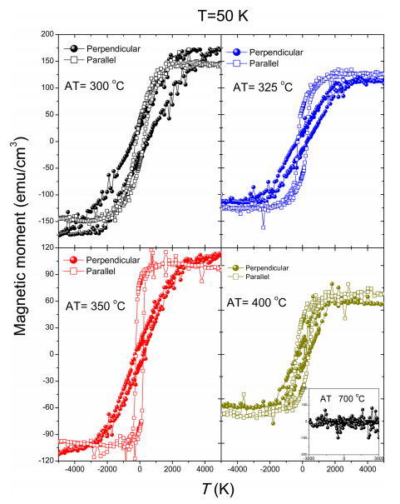
Рисунок 4 – Петли магнитного гистерезиса наноплёнок Ni, отожжённых при различных температурах [2]
3 Электрофизические свойства наноразмерных пленок железа

В работе [3] изучались свойства наноразмерной плёнки общего состава Fe_{0.4} Ti_{0.3}O_{0.3}.
Распыление железа и титана осуществлялось магнетронным способом [4] из двух магнетронов в едином технологическом цикле при силе тока I=0.3-0.5 A и напряжении разряда 380 В. Толщина пленок задавалась временем распыления и составляла примерно 100 нм.
Материалом катода служили мишени железа и титана с содержанием примесей не более 0.01 %. В качестве подложек использовались полированные пластины монокристаллического кремния. Толщина плёнки составила 105 нм.
Вакуумный отжиг пленок осуществляли при остаточном давлении
Р_{ост} = 7·10^{–3} Пa и температуре Т = 1073 К в течение одного часа. Скорость изменения температуры поддерживалась 5 °/мин. В условиях эксперимента заметное перераспределение компонентов наблюдается при Т = 873 К, при этом толщина пленки железа уменьшается до 92 нм.
Пленки, полученные отжигом при Т = 1073 К, имеют малое удельное электрическое сопротивление, равное примерно 1.0·10^{–6} Ом·м, что объясняется формированием в околоповерхностной области кремния канала проводимости металлического типа, как результат глубокой диффузии титана и железа.
Исследование электрических свойств путем термоциклирования в вакууме позволило установить, что в ходе цикла нагрев-охлаждение ее удельное электрическое сопротивление уменьшается с 1.5·10^{–6} Ом·м при комнатной температуре до 2.0·10^{–7} Ом·м при Т = 823 К и увеличивается до 2.0·10^{–6} Ом·м при последующем охлаждении, что видно на рисунке 5.
Подобный характер температурной зависимости сопротивления свидетельствует о полупроводниковом типе проводимости полученных пленок.
Данная характеристика не соответствует железу и титану как отдельным элементам. Здесь наблюдается влияние подложки, изготовленной из монокристаллического кремния.
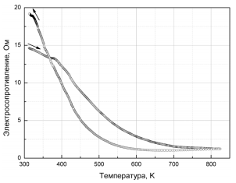
Рисунок 5 – Температурная зависимость сопротивления в ходе термоцикла нагрев-охлаждение в вакууме пленки, полученной вакуумным отжигом при температуре 1073 К системы Fe - Ti (стрелки показывают направление изменения температуры) [3]

Как видно из рисунка 6, на котором представлена полевая зависимость намагниченности этой пленки при температуре 300 К, температура Кюри материала лежит выше комнатной, что следует из петли гистерезиса. Пленка наночастиц железа характеризуется ферромагнитным сигналом в области индукции магнитного поля до 1 Тл. Присутствует вклад от диамагнитной подложки (монокристаллического кремния). Пленка является магнитооднофазной. Коэрцитивная сила данного образца составляет примерно 420 Э.
Ферромагнетизм исследуемой системы может быть вызван эффектами, возникающими при переходе оксидов железа в наноразмерное состояние [5]. В частности, он может быть обусловлен структурными несовершенствами на поверхности пленки − такими как обнаруженные нановолокна диаметром до
16 нм, имеющими высокое соотношение площади их поверхности к объему.
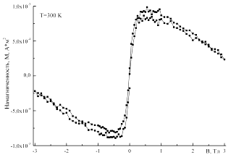
Рисунок 6 – Полевая зависимость намагниченности пленки, полученной вакуумным отжигом при Т = 1073 К системы Fe – Ti [3]

4 Электрофизические свойства наноразмерных структур пермаллоя

4.1 Наноразмерные полосы пермаллоя

В статье [6] были изучены электродинамические свойства наноразмерных полосок пермаллоя посредством использования сетевого анализатора ферромагнитного резонанса. Плёнку пермаллоя с номинальным составом 81% Ni и 19% Fe толщиной 100 нм осаждали на поверхности эпоксидной смолы при помощи магнетронного распылителя со скоростью 0.2 нм/с при давлении аргона 3 мТорр. Изготовление массивов наноразмерных пленок пермалллоя проводили с использованием метода электронно-лучевой нанолитографии. Каждый участок имел форму массива наноразмерных полос шириной 300 нм, разделенных расстоянием 1 мкм. Конечные структуры были выполнены методом отрыва, состоящим в удалении смолы и накладывающейся пленки в ультразвуковой ванне с ацетоном. Была изготовлена серия из шести образцов, состоящих из полос пермаллоя длиной 0.3, 0.6, 0.9, 1.5, 3 и 100 мкм, соответствующих пропорциям ширины и длины, определяемой 1:1, 1:2, 1:3, 1:5, 1:10 и 1:333 соответственно. В качестве линии передачи электромагнитной волны от сетевого анализатора использована Cu-копланарная волноводная структура на подложке GaAs. Массив нанополос пермаллоя был перевернут поверх линии передачи с длиной и шириной полосы, параллельной внешнему постоянному магнитному полю. Частота развертки составляла от 0.05 до 40 ГГц при нулевом или фиксированном внешнем магнитном поле. Калибровка устройства выполнена с помощью векторного анализатора сети и микрозондовой станции.
Спектры ферромагнитного резонанса для наноразмерных полос пермаллоя и сплошной пленки при приложенном магнитном поле 3 кЭ показаны на рисунке 7а. По сравнению с пленкой пермаллоя
(f_{R} = 15 ГГц при 3 кЭ) спектры для полосок, с магнитным полем, приложенным вдоль длины, оси сдвинуты вверх на 1, 2, 2.15, 2.2 и 2.5 ГГц для полос 1:1, 1:2, 1:3, 1:5 и 1:10, соответственно. Восходящий сдвиг резонансной частоты для более длинных полос пермаллоя обусловлен увеличением анизотропии формы образцов с увеличением длины.
На рисунке 7b показаны различные резонансные положения для полосы 1:333 вдоль длины (резонансная частота = 11.8 ГГц) и ширины полосы (резонансная частота = 17.2 ГГц) при приложенном поле 3 кЭ. Такое поведение резонансной частоты согласуется с наличием одноосной анизотропии формы полос и указывает на то, что анизотропия формы может привести к значительным изменениям частоты. Величина этой анизотропии отражается в разнице частот резонанса между случаями, когда поле находится вдоль длины или ширины полосы.

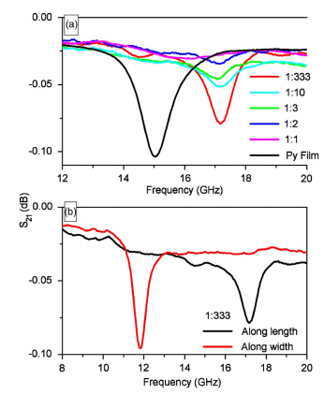
а – для полос пермаллоя различных размеров; b – для различного направления действия электромагнитного поля [6]

Рисунок 7 – Зависимость коэффициента передачи S₂₁ от частоты приложенного электромагнитного поля
На рисунке 8 показана совокупность резонансных частот ферромагнитного резонанса пленки и полос пермаллоя с магнитным полем, приложенным вдоль длины и ширины полос. Частота ферромагнитного резонанса увеличивается с увеличением приложенного поля как при приложении поля вдоль длины, так и ширины полосы для всех полос.
Однако для полос 1:10 и 1:333 существуют два режима частотного поля, когда поле применяется вдоль ширины полосы. Здесь резонансная частота линейно уменьшается с уменьшением магнитного поля до некоторого значения и затем начинает увеличиваться с уменьшением поля. Эта точка отклонения данных частотного поля соответствует образцу, покидающему его состояние насыщения. Переход между двумя режимами указывает на значение анизотропии формы.

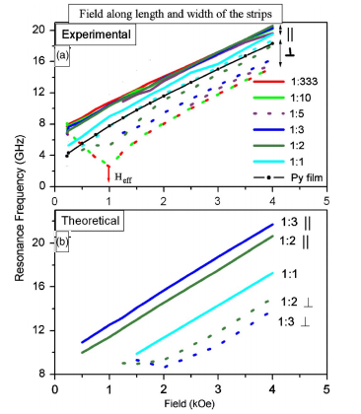
а – экспериментальные данные; b – теоретические данные

Рисунок 8 – Зависимость резонансной частоты от приложенного магнитного поля для полос пермаллоя [6]
Гиромагнитно индуцированные резонансные частоты, наблюдаемые с помощью анализатора ферромагнитного резонанса по длине и ширине полосок пермаллоя различны и являются мерой анизотропии формы.

4.2 Многослойные наноструктуры пермаллой-диэлектрик

В статье [7] проводилось исследование магнитных и электрических свойств системы многослойных тонких плёнок [Ni₂₀Fe₈₀/SiO₂]. Системы из ферромагнитных материалов и SiO₂ представляют собой композитные материалы, состоящие из нанометрового гранулированного и изоляционного слоев. Их электрические и магнитные свойства зависят от состава слоёв и их структуры. Такие системы обладают превосходными мягкими магнитными свойствами: высокой намагниченностью насыщения, низкой коэрцитивностью, высокой эффективной проницаемостью. Так же они оказывают высокое сопротивление электрическому току, то есть обладают высокими резистивными свойствами.
Хорошо известно, что тонкая пленка сплава FeNi обладает высоким магнитным моментом. Исследования, основанные на сплавах высокой чистоты FeNi, позволили определить условия, дающие оптимальные мягкие магнитные свойства. Однако электрические и магнитные свойства этого сплава не позволяют использовать его на частотах, превышающих 100 МГц.
Толщина слоёв наноразмерных слоев пермаллоя контролировалась временем напыления. Общая толщина слоев FeNi в многослойной системе составила 360 нм. Образцы осаждались на различных подложках в зависимости от предполагаемых измерений. Субстраты охлаждались во время осаждения.
Для измерений удельного сопротивления и структурного анализа образцы осаждались на стеклянные подложки. Измерение удельного сопротивления проводилось до и после термической обработки с использованием стандартного четырехточечного зондового метода.
Основные магнитные характеристики (намагниченность насыщения M_{s} и коэрцитивное поле H_{c}) образцов, нанесенных на стеклянные подложки, измерялись с использованием вибрационного магенетометра в магнитном поле, не превышающем 1.5·10³ кА/метр. Была исследована структура многослойных пленок [Fe₂₀Ni₈₀/SiO₂] × N, где N – количество слоёв в плёнке, с использованием рентгеноструктурного анализа.
Микроструктуру многослойных пленок [Fe₂₀Ni₈₀/SiO₂] × N анализировали с помощью просвечивающей электронной микроскопии. Для анализа использовали пленки [Fe₂₀Ni₈₀(6 нм)/SiO₂(2 нм)] × 10 с общей толщиной около 80 нм. Затем осажденные [Fe₂₀Ni₈₀/SiO₂] × N многослойные пленки отжигались в вакууме при температурах между 250 и 400 °C для улучшения и стабилизации их физических свойств.
Магнитные и резистивные свойства многослойных тонких пленок [FeNi/SiO₂] × N сильно зависят от числа двуслойных структур FeNi/SiO₂ × N, толщины слоя металла и SiO₂. Была получена зависимость удельного сопротивления тонких пленок [FeNi/SiO₂] × N от числа двуслойных структур FeNi/SiO₂ × N. Значения удельного сопротивления для осажденных и термически обработанных образцов (при 350 °C, в течение 2 часов в вакууме) представлены в таблице 2.
Значения электрического сопротивления возрастают с увеличением числа слоев FeNi / SiO₂ × N для осажденных образцов.
Для всех образцов значения электрического сопротивления снижаются после отжига при температуре 350 °C. Уменьшение электрического сопротивления после термической обработки связано с увеличением размера металлического нанозерна из-за явлений рекристаллизации в металлических слоях, что также было подтверждено методами рентгеноструктурного анализа и просвечивающей электронной микроскопии. Возможно, что процесс рекристаллизации связан с диффузионным процессом на поверхностях FeNi/SiO₂.

Таблица 2 – Значения удельного сопротивления плёнок [FeNi/SiO₂] × N до и после термической обработки
Образец | Электрическое сопротивление (мОм·м)
Образец | До отжига | После отжига при 350 ⁰С
FeNi | 0.98 · 10⁻³ | 0.72 · 10⁻³
[FeNi(18 нм)/SiO₂(6 нм)] x 10 | 1.50 · 10⁻² | 9.30 · 10⁻³
[FeNi(12 нм)/SiO₂(4 нм)] x 15 | 9.60 · 10⁻² | 6.40 · 10⁻²
[FeNi(6 нм)/SiO₂(2 нм)] x 30 | 0.62 | 0.48

На рисунке 9 представлены рентгенограммы образцов Fe₂₀Ni₈₀ и [Fe₂₀Ni₈₀/SiO₂] × N тонких пленок после отжига. Рентгенограмма тонкой пленки (рисунок 9а) Fe₂₀Ni₈₀ после отжига при 350°C показывает нанокристаллическую структуру, обозначенную наличием небольших острых пиков. Рентгеновские дифрактограммы, соответствующие тонким пленкам [Fe₂₀Ni₈₀/SiO₂] × N после последовательного отжига в вакууме при температурах до 300 °C, не показывают явных отличий от необработанных термически образцов.

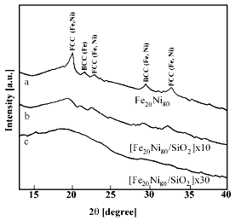
Рисунок 9 – Рентгеновские дифрактограммы пленок Fe₂₀Ni₈₀ и
[Fe₂₀Ni₈₀/SiO₂] × N после отжига при 350 °C [7]
Это показывает то, что при термической обработке не произошло серьёзных структурных изменений в тонких нанопленках пермаллоя. Рентгеновские дифрактограммы тонких пленок [Fe₂₀Ni₈₀/SiO₂] × N (рисунки 9b и 9c) показывают нанокристаллическую или аморфную структуру следующим образом: нанокристаллическая структура характеризуется наличием небольших широких пиков для [Fe₂₀Ni₈₀/SiO₂] × 10; аморфная структура для
[Fe₂₀Ni₈₀/SiO₂] × 30 (рисунок 9c).
На рисунке 10 показаны электронные фотографии и дифрактограммы тонких пленок [Fe₂₀Ni₈₀(6 нм)/SiO₂(2 нм)] × 10 для состояния до и после отжига при 350 °C. В общем, микроструктура тонких пленок металл / диэлектрик состоит из приблизительно сферических, очень мелких металлических частиц, разделенных меньшими барьерами изоляционного материала.
Электронная микрофотография тонких пленок показывает лабиринтную структуру [Fe₂₀Ni₈₀(6 нм)/SiO₂(2 нм)] ×10, состоящую из коротких нитевидных цепей со связанными частицами FeNi и диспергированных изоляционных материалов, заполняющих свободные пространства.

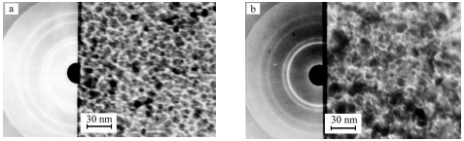
а – до отжига; b –после отжига при 350 °C [7]
Рисунок 10 – Микрофотографии пленок [Fe₂₀Ni₈₀(6 нм)/SiO₂(2 нм)] × 10

Большинство частиц FeNi являются прерывистыми, но значительная часть существует в виде небольших цепей с мостами. Микроструктура многослойных пленок [Fe₂₀Ni₈₀ (6нм)/SiO₂ (2нм)] × 10 состоит из приблизительно сферических, очень мелких частиц FeNi, разделенных узкими барьерами SiO₂.
Частицы FeNi распределены равномерно в SiO₂. Обе микрофотографии показывают мелкие металлические частицы, встроенные в аморфную матрицу SiO₂. Для пленок до отжига размер частиц составляет около 10 нм, а после отжига при 350 °C размер частиц находятся в диапазоне от 15 до 20 нм.
На рисунке 11 показаны петли гистерезиса при комнатной температуре для выбранных образцов с приложенным магнитным полем, параллельным плоскости образца.

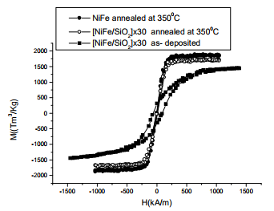
Рисунок 11 – Магнитные петли гистерезиса FeNi и
[FeNi (6 нм)/SiO₂ (2 нм)] × 30 тонких пленок до и после отжига [7]

Из зависимости видно, что значения намагниченности насыщения для FeNi (360 нм) и [FeNi (6 нм)/(SiO₂) (2 нм)] × 30 тонких пленок увеличиваются, а значения коэрцитивного поля уменьшаются после отжига при 350 °C. Пленки [FeNi/(SiO₂)] × 30, обработанные термически, имеют намагниченность насыщения M_{s} = 1750 · 10⁻⁷ Tm³/кг и коэрцитивное поле H_{c} = 620 А/м.

4.3 Наноплёнки пермаллоя

В статье [8] проводились исследования намагниченности тонких плёнок пермаллоя Fe₂₀Ni₈₀. Тонкие пленки FeNi получали путем распыления мишени Fe₂₀Ni₈₀ с использованием газа Ar + N₂ методом магнетронного распыления. Подложки устанавливались ниже мишеней и колебались относительно центрального положения мишени для лучшей однородности осажденных образцов. Все образцы осаждались при комнатной температуре (298 К без преднамеренного нагрева) на подложках Si. Перед осаждением было достигнуто базовое давление 1 · 10⁻⁶ мбар. В этой работе были изучены три разных образца с парциальным давлением N₂ равном 0, 5 и 10 % (определяемым как давление азота / общее давление). Толщина наноплёнок составляла 100 нм.
На рисунке 12 показана зависимость намагниченности от напряжённости магнитного поля при различных долях содержания азота в нанопленках пермаллоя.

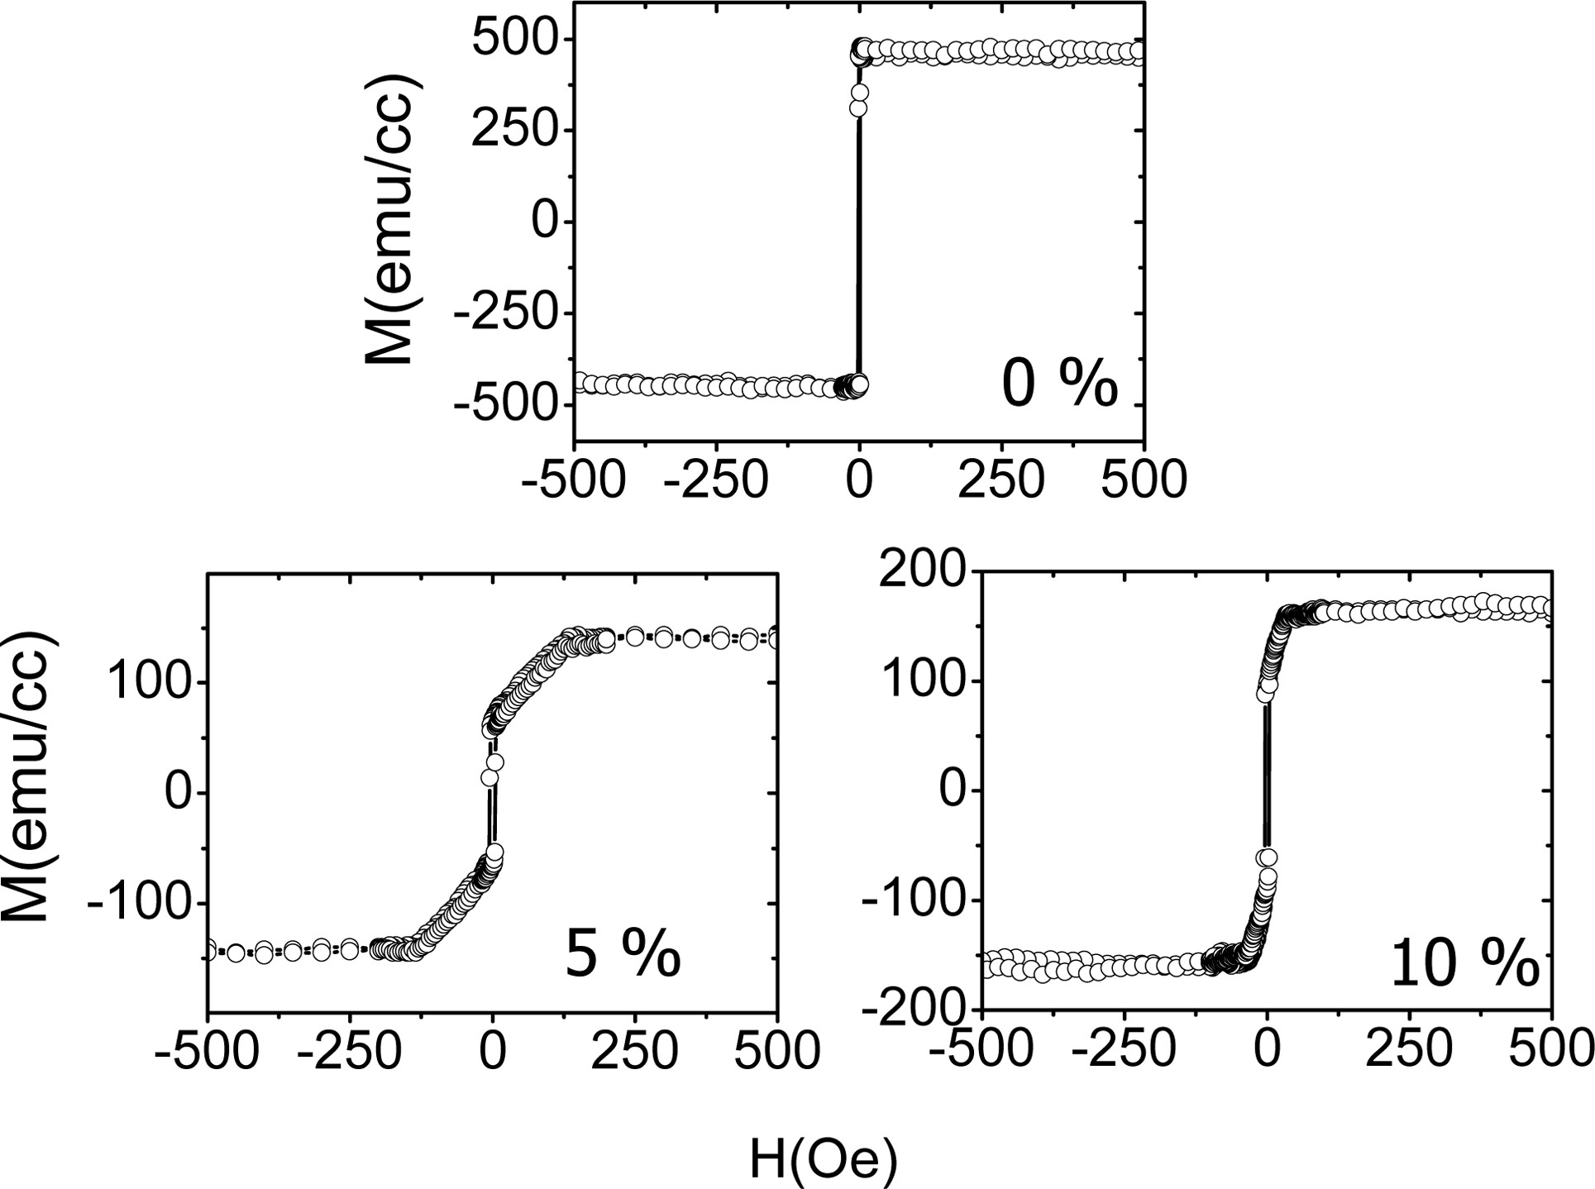
Рисунок 12 – Измерения намагниченности образцов NiFe, приготовленных с различным количеством реакционного азота во время распыления [8]
Интересно отметить, что форма петли гистерезиса изменяется с увеличением содержания азота в наноплёнке.
Магнитный момент для наноплёнок пермаллоя уменьшается и наблюдается ступенчатая форма за счет образования нитридных фаз для образцов, полученных с 5 % и 10 % азота во время распыления.
В работе [9] были изучены свойства наноплёнок пермаллоя толщиной до 8 нм. Наноразмерные пленки пермаллоя были получены при различных условиях внешнего магнитного поля (таблица 3).

Таблица 3 – Описание плёнок пермаллоя и условий их получения
Номер образца | Толщина плёнки, нм | Условия конденсации плёнки
1 | 1.5 | В магнитном поле постоянного магнита (~ 9500 А/м)
2 | 3.0 | В магнитном поле постоянного магнита (~ 9500 А/м)
3 | 4.5 | В магнитном поле постоянного магнита (~ 9500 А/м)
4 | 6.0 | В магнитном поле постоянного магнита (~ 9500 А/м)
4а | 8.0 | В магнитном поле постоянного магнита (~ 9500 А/м)
5 | 1.5 | В рассеянном магнитном поле Земли
6 | 3.0 | В рассеянном магнитном поле Земли
7 | 4.5 | В рассеянном магнитном поле Земли
8 | 6.0 | В рассеянном магнитном поле Земли

Цель состояла в получении зависимости магнитных параметров (остаточной намагниченности I_{R}, намагниченности насыщения I_{S} и коэрцитивной силы H_{C}) от различных толщин наноплёнок пермаллоя. Полученные магнитные параметры представлены в таблице 4 и отображены на рисунке 13.
Из приведённых в таблице 4 данных видно, что магнитные параметры существенным образом зависят от толщины плёнки пермаллоя, направления намагниченности, а также от условий ее напыления.
Таблица 4 – Магнитные параметры наноплёнок пермаллоя
Номер образца | I_{S}, А/м | I_{R}, А/м | H_{C}, А/м | Направление намагничивания
1 | 0 | 0 | 0 | Вдоль
1 | 0 | 0 | 0 | Перпендикулярно
2 | 175 ± 10 | 160 ± 10 | 20 ± 5 | Вдоль
2 | 170 ± 10 | 70 ± 10 | 25 ± 5 | Перпендикулярно
3 | 280 ± 10 | 270 ± 10 | 65 ± 5 | Вдоль
3 | 270 ± 10 | 80 ± 10 | 120 ± 5 | Перпендикулярно
4 | 440 ± 10 | 400 ± 10 | 55 ± 5 | Вдоль
4 | 430 ± 10 | 130 ± 10 | 150 ± 5 | Перпендикулярно
4а | 510 ± 10 | 500 ± 10 | 75 ± 5 | Вдоль
4а | 470 ± 10 | 150 ± 10 | 180 ± 5 | Перпендикулярно
8 | 125 ± 10 | 120 ± 10 | 40 ± 5 | Вдоль
8 | 120 ± 10 | 40 ± 10 | 60 ± 5 | Перпендикулярно

При намагничивании вдоль оси лёгкого намагничивания форма петель близка к прямоугольной и насыщение достигается уже в магнитных полях с напряженностью 30 - 50 А/м. Насыщение при намагничивании в перпендикулярном направлении для некоторых пленок пермаллоя достигается только при напряженностях 500 - 600 А/м.

ЗАКЛЮЧЕНИЕ

В курсовой работе была обобщена и проанализирована опубликованная научно-техническая информация по методам получения и электромагнитным свойствам наноразмерных пленок ферромагнитных металлов подгруппы железа и бинарных магнитомягких сплавов типа пермаллой.
Анализ литературных данных по микроструктурным и электрофизическим свойствам наноразмерных плёнок никеля, железа, пермаллоя различных составов показал, что их использование в качестве радиоэкранирующих материалов является приоритетным из-за их отличных магнитомягких свойств и больших значений магнитной проницаемости в широкой области радиочастотного спектра.
Согласно проведенному анализу данных можно сделать вывод, что наноплёнки никеля, железа и пермаллоя различных составов имеют высокие перспективы практического применения для создания многофункциональных тонкопленочных магнитных, радиоэкранирующих, радиопоглощающих и сенсорных материалов.

СПИСОК ИСПОЛЬЗОВАННОЙ ЛИТЕРАТУРЫ

1 Хёрд К.М. Многообразие видов магнитного упорядочения в твёрдых телах / К.М. Хёрд // Физика наших дней. – 1984. – Том 142. – №2. – С. 331 – 355.
2 De Los Santos Valladares L. Characterization of Ni thin films following thermal oxidation in air / L. De Los Santos Valladares, A. Ionescu, S. Holmes // Journal of Vacuum Science & Technology. – 2014. – № 5. – P. 1 – 8.
3 Афонин Н.Н. Свойства тонких пленок на основе оксидов железа и титана, сформированных на монокристаллическом кремнии / Н.Н. Афонин,
В.А. Логачёва, А.М. Ховив // Конденсированные среды и межфазные границы. – Том 14. – № 3. – С. 279 – 284.
4 Данилин Б.С. Магнетронные распылительные системы / Б.С. Данилин, В.К. Сырчин. − М.: Радио и связь, 1982. – 72 с.
5 Суздалев И. П. Магнитные наноструктуры на основе нанокластеров оксида железа / И.П. Суздалев, Ю.В. Максимов, В.К. Имшенник // Российские нанотехнологии. – 2010. – № 11 – 12. – С. 104 – 110.
6 Kuanr B.K. High-frequency characterization of Permalloy nanosized strips using network analyzer ferromagnetic resonance / B.K. Kuanr, R. Lopusnik,
L.M. Malkinski // Journal of Applied Physics. – 2008. – № 103. – P. 1 – 5.
7 Urse M. Magnetic and electrical properties of [NiFe/SiO₂] x N multilayer thin films / M. Urse, A. Moga, M. Grigoras // Journal of Optoelectronics and Advanced Materials. – 2005. – № 2. – P. 759 – 762.
8 Gupta R. Magnetization in permalloy thin films / R. Gupta, M. Gupta,
T. Gutberlet // Pramana journal of physics. – 2008. – № 5. – P. 1123 – 1127.
9 Морозов А.В. Магнитные свойства наночастиц и наноплёнок антиферро- и ферромагнетиков: автореферат канд. физ.-мат. наук: 11.04.07 /
А. В. Морозов; С.-П. гос. ун-т. – Курск, 2013. – С. 11 – 14.

